Fallece Stan Swamy, el jesuita indio encarcelado por defender los derechos de las minorías

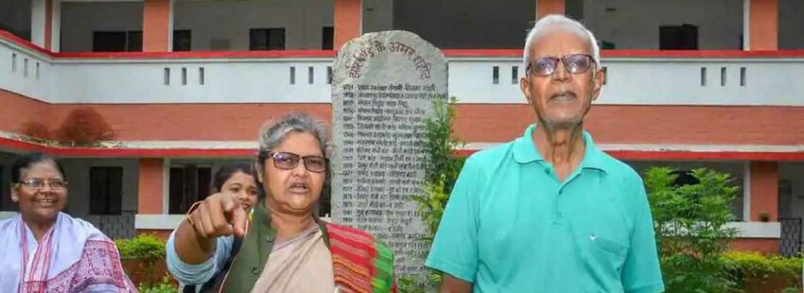

Rubén Cruz | Vida Nueva

El jesuita Stan Swamy (84 años), encarcelado desde el 9 de octubre en la prisión de Taloja (Bombay) por defender los derechos de los pueblos indígenas, ha fallecido hoy en el Hospital Holy Name en Nueva Delhi. El provincial de la Compañía de Jesús en la India, Stanislaus D’Souza, ha anunciado la muerte del religioso “con un profundo sentimiento de dolor, angustia y esperanza”.
El defensor de las minorías padecía Parkinson desde hace años y su estancia en prisión había agravado su enfermedad. Al mismo tiempo, en la cárcel contrajo COVID y no se ha podido recuperar. Tras siete meses encarcelado y después de los esfuerzos de la Compañía, el Tribunal Superior de Bombay le permitió en mayo el ingreso en el centro hospitalario.
Como han expresado los jesuitas en un comunicado, “el P. Stan dedicó su vida a las personas marginadas de la India, por las que siempre será recordado. Luchó duramente por los derechos territoriales de las comunidades adivasi y dalit contra las empresas multinacionales y las empresas mineras. El padre Stan fue arrestado injustamente –junto a otros 15 activistas– por la Agencia Nacional de Investigación de la India bajo cargos ficticios sobre su trabajo de defensa vinculado al terrorismo maoísta”.
Ante su muerte, el P. D’Souza recalca que “la Compañía de Jesús en este momento, se compromete nuevamente a llevar adelante el legado del P. Stan en su misión de Justicia y Reconciliación”.

Detenido en otras dos ocasiones
Swamy ya había sido detenido en 2018 y 2019 por su apoyo a la protesta pacífica y la denuncia de métodos represivos por parte del Estado y la policía contra algunas minorías. De hecho, dos días antes de su último arresto, Swamy grabó un vídeo en el que denunciaba la realidad local: “Lo que me está sucediendo no es algo que me pase a mí solo. Es un proceso más amplio que está teniendo lugar en todo el país”, decía.
“Prominentes intelectuales, abogados, escritores, poetas, activistas, estudiantes y líderes son encarcelados por expresar su disentimiento o por plantear preguntas sobre los poderes dominantes de la India. En cierto modo, estoy feliz de ser parte de este proceso. No soy un espectador silencioso, sino parte del juego, y estoy dispuesto a pagar el precio, sea cual sea”, explicaba en el vídeo el jesuita.
Agradecido por las muestras de apoyo recibidas desde su detención, a nivel nacional e internacional, el propio Swamy escribió estos versos desde su celda que hoy, pese a todo, resuenan a vida: “Que el nuevo despertar / encienda una nueva llama / en nuestros corazones. / Que la nueva llama / nos ayude a discernir la verdad / de la falsedad / y aferrarnos a la verdad. / Que la verdad nos envalentone / para decir la verdad al poder / y a prepararnos para pagar el precio”.
Publicado en: https://www.vidanuevadigital.com/2021/07/05/fallece-stan-swamy-el-jesuita-indio-encarcelado-por-defender-los-derechos-de-las-minorias/

